Минцифры

Сибирский Государственный Университет Телекоммуникаций и Информатики

СибГУТИ

Кафедра высшей математики

Расчетно-графическая работа № 14.

Дифференциальные уравнения первого порядка

Выполнила: студент 2 курса группы ИП-013

Иванов Леонид Дмитриевич

Преподаватель: Храмова Татьяна Викторовна



1) расхлёбываем

Делим на

3) Собираем

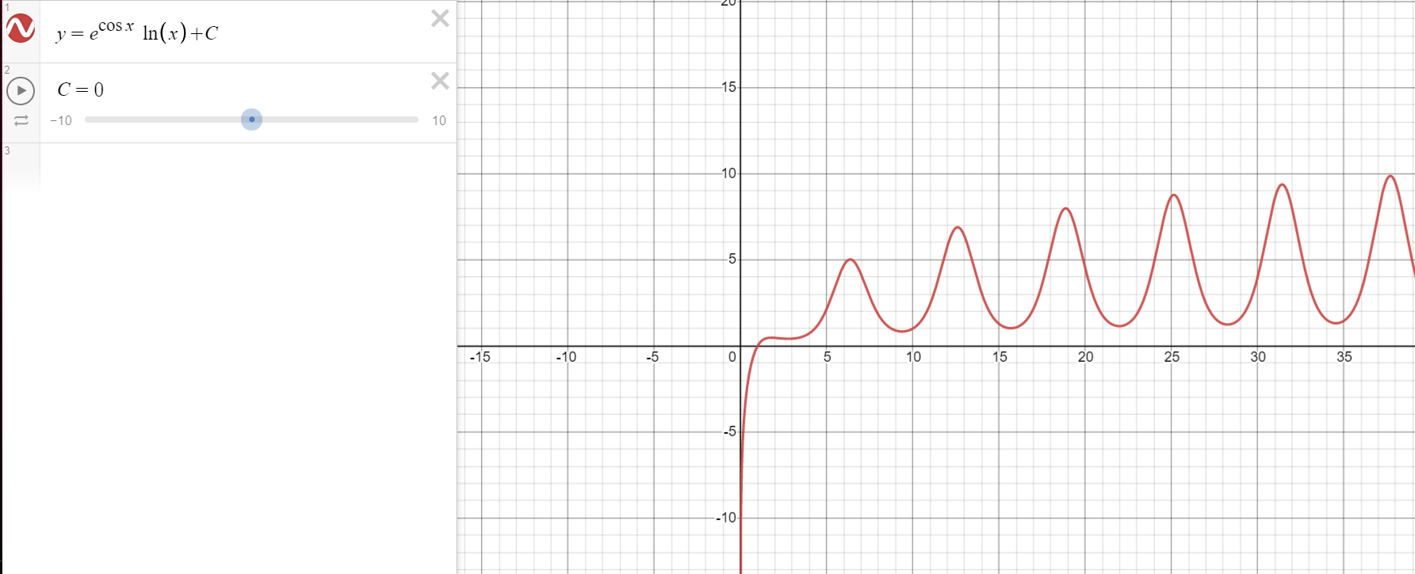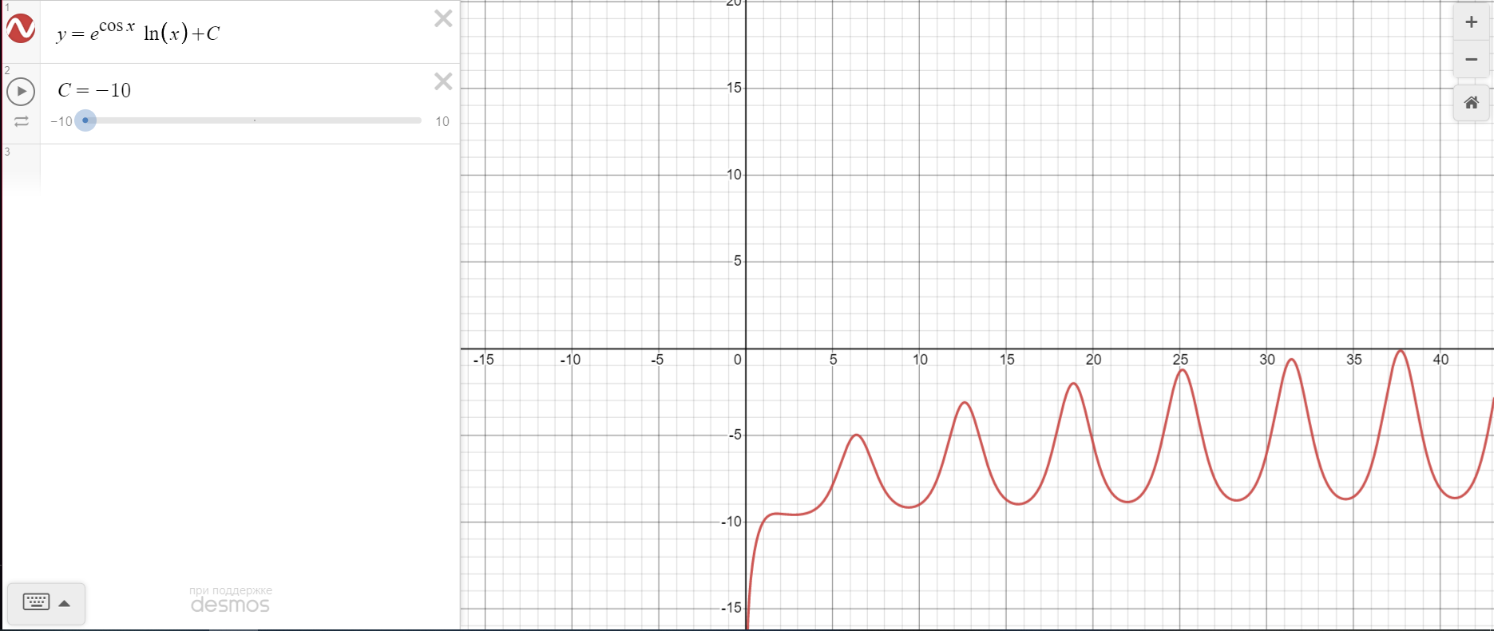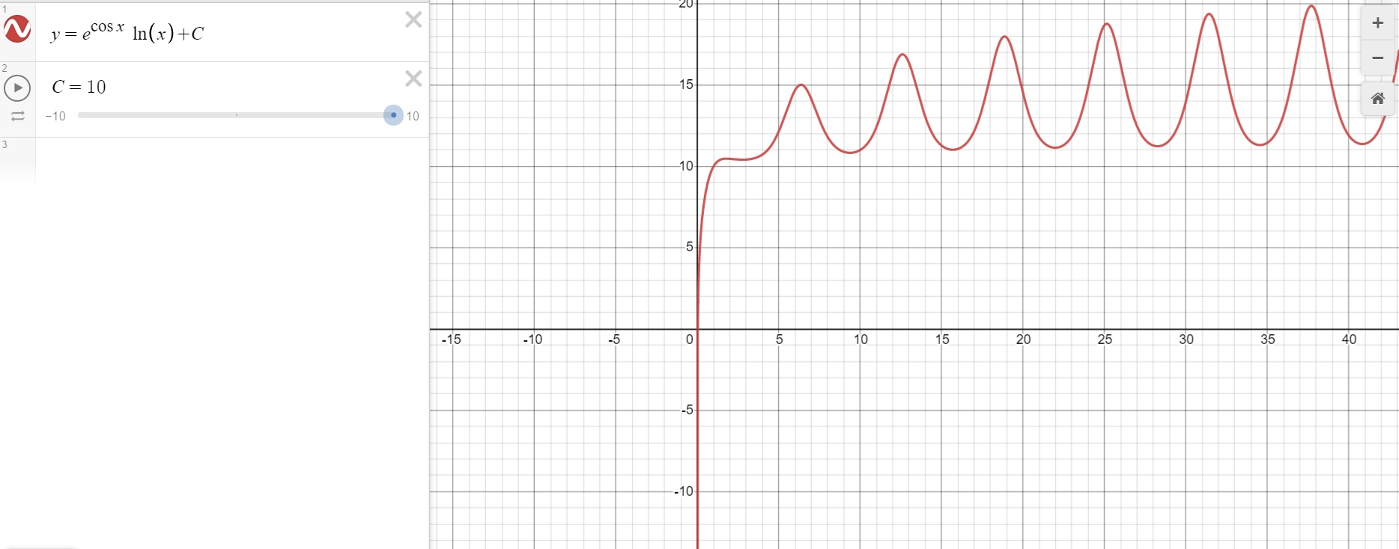

**В)**

**Г)**